Заполнение опросного листа не накладывает какие-либо обязательства на вас.

Чем более подробно будет заполнен опросный лист, тем лучше мы поймём вашу потребность, и тем более качественное решение сможем Вам предложить.
В случае, если вы затрудняетесь ответить на некоторые вопросы – пропускайте их.
ОПРОСНЫЙ ЛИСТ – СТАНОВКИ УЛЬТРАФИОЛЕТОВОГО ОБЕЗЗАРАЖИВАНИЯ
Наименование объекта:
Заказчик:
Контактное лицо:
Телефон / e-mail:
Стадия объекта: | проект стадия «П»: |  | проект стадия «Р»: |  | стадия закупки:

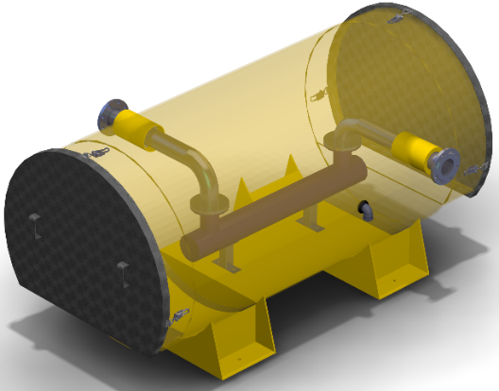  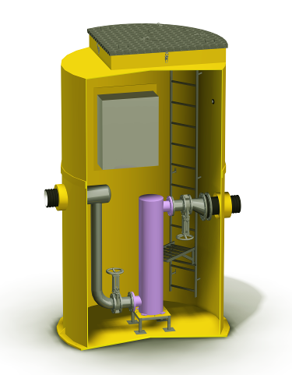 | Обязательные исходные данные  (пункты обязательные для расчета стоимости)
Параметр, (ед. измерения) | значение
Исполнение: вертикальное / горизонтальное
Размещение: наземное; подземное (под газоном / под асфальтом)
Расход поступающих сточных вод, л/с

Дополнительные исходные данные
Параметр, (ед. измерения) | значение
Режим поступление сточной воды: напорный / самотечный
Глубина заложения подводящего коллектора, м
Материал и диметр подводящего коллектора, мм (например, ПЭ100 SDR17 ∅110)
Материал и диметр отводящего коллектора, мм (например, ПЭ100 SDR17 ∅110)
Направление подключений (часы) | Вход -  Выход -
Размещение шкафа управления: уличное / внутри установки
Сейсмичность объекта (MSK-64), баллы
Габаритные размеры оборудования, мм (при наличии проектной документации)

Дополнительная комплектация
Чугунный люк (при размещении под проезжей частью)
Электро-обогрев установки (только при наземном размещении)
Стационарный дренажный насос с трубной обвязкой
Аварийная байпасная линия с запорной арматурой

Дополнительная информация:

Примечание: возможно изготовление оборудования по техническому заданию заказчика.

